空间集合体
一· 空间几何体结构
1.空间结合体：如果我们只考虑物体占用空间部分的形状和大小，而不考虑其它因素，那么由这些物体抽象出来的空间图形，就叫做空间几何体。
2.棱柱的结构特征：有两个面互相平行，其余各面都是四边形，每相邻两个四边形的公共边互相平行，由这些面围成的图形叫做棱柱。 （图如下）
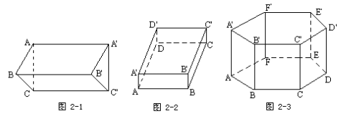
底面：棱柱中，两个相互平行的面，叫做棱柱的底面，简称底。底面是几边形就叫做几棱柱。 侧面：棱柱中除底面的各个面.
侧棱：相邻侧面的公共边叫做棱柱的侧棱。
顶点：侧面与底面的公共顶点叫做棱柱的顶点。
棱柱的表示：用表示底面的各顶点的字母表示。 如：棱柱ABCDEF-A’B’C’D’E’F’
3.棱锥的结构特征：有一个面是多边形，其余各面都是有一个公共顶点的三角形，由这些面所围成的多面体叫做棱锥. （图如下）
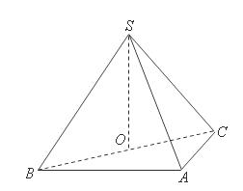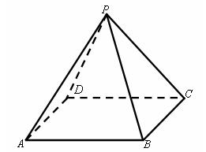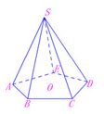
底面：棱锥中的多边形面叫做棱锥的底面或底。
侧面：有公共顶点的各个三角形面叫做棱锥的侧面
顶点：各个侧面的公共顶点叫做棱锥的顶点。
侧棱：相邻侧面的公共边叫做棱锥的侧棱。
棱锥可以表示为：棱锥S-ABCD
底面是三角形，四边形，五边形----的棱锥分别叫三棱锥，四棱锥，五棱锥---
4.圆柱的结构特征:以矩形的一边所在直线为旋转轴,其余边旋转形成的面所围成的旋转体叫做圆柱。
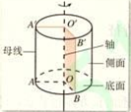
圆柱的轴：旋转轴叫做圆柱的轴。
圆柱的底面：垂直于轴的边旋转而成的圆面叫做圆柱的底面。
圆柱的侧面：平行于轴的边旋转而成的曲面叫做圆柱的侧面。
圆柱侧面的母线：无论旋转到什么位置，不垂直于轴的边都叫做圆柱侧面的母线。
圆柱用表示它的轴的字母表示.如：圆柱O’O
注：棱柱与圆柱统称为柱体
5.圆锥的结构特征：以直角三角形的一条直角边所在直线为旋转轴, 两余边旋转形成的面所围成的旋转体叫做圆锥。
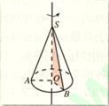
轴：作为旋转轴的直角边叫做圆锥的轴。
底面：另外一条直角边旋转形成的圆面叫做圆锥的底面。
侧面：直角三角形斜边旋转形成的曲面叫做圆锥的侧面。
顶点：作为旋转轴的直角边与斜边的交点
母线：无论旋转到什么位置，直角三角形的斜边叫做圆锥的母线。
圆锥可以用它的轴来表示。如：圆锥SO
注：棱锥与圆锥统称为锥体
6.棱台和圆台的结构特征
（1）棱台的结构特征：用一个平行于棱锥底面的平面去截棱锥,底面与截面之间的部分是棱台.
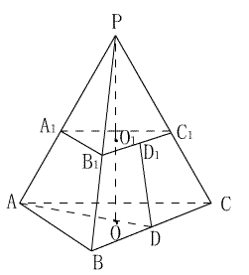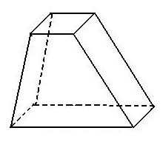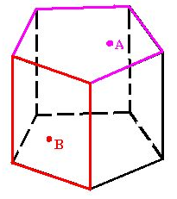
下底面和上底面：原棱锥的底面和截面 分别叫做棱台的下底面和上底面。
侧面：原棱锥的侧面也叫做棱台的侧面（截后剩余部分）。
侧棱：原棱锥的侧棱也叫棱台的侧棱（截后剩余部分）。
顶点：上底面和侧面，下底面和侧面的公共点叫做棱台的顶点。
棱台的表示：用表示底面的各顶点的字母表示。 如：棱台ABCD-A’B’C’D’
底面是三角形，四边形，五边形----的棱台分别叫三棱台，四棱台，五棱台---
（2）圆台的结构特征：用一个平行于圆锥底面的平面去截圆锥,底面与截面之间的部分是圆台.
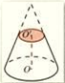
圆台的轴，底面，侧面，母线与圆锥相似
注：棱台与圆台统称为台体。
7.球的结构特征：以半圆的直径所在的直线为旋转轴，半圆面旋转一周形成的几何体叫做球体。
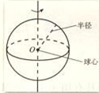
球心：半圆的圆心叫做球的球心。
半径：半圆的半径叫做球的半径。
直径：半圆的直径叫做球的直径。
球的表示：用球心字母表示。如：球O
注意：1.多面体: 若干个平面多边形围成的几何体
2.旋转体: 由一个平面绕它所在平面内的一条定直线旋转所形成的封闭几何体
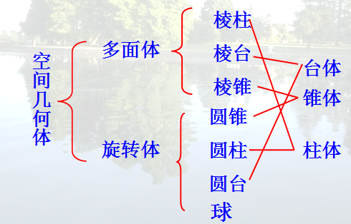
二·空间几何体的三视图和直观图
- 空间几何体的三视图：
定义三视图：正视图（光线从几何体的前面向后面正投影）；侧视图（从左向右）、
俯视图（从上向下）
注：正视图反映了物体的高度和长度；俯视图反映了物体的长度和宽度；侧视图反映了物体的高度和宽度。
球的三视图都是圆；长方体的三视图都是矩形；
2. 空间几何体的直观图——斜二测画法
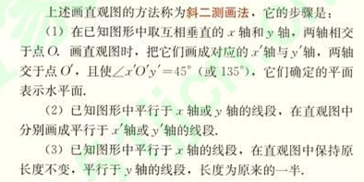
（4）z轴方向的长度不变
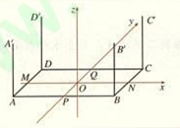
三·空间几何体的表面积和体积
- 柱体，椎体，台体的表面积和体积
圆柱：（r是底面半径，l是母线长）
圆锥：
圆台：（r，r，分别表示上下两底面的半径）
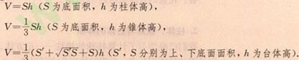
- 球体的表面积与体积
球的体积：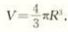 表面积：

